Knödelgröstl mit Salat

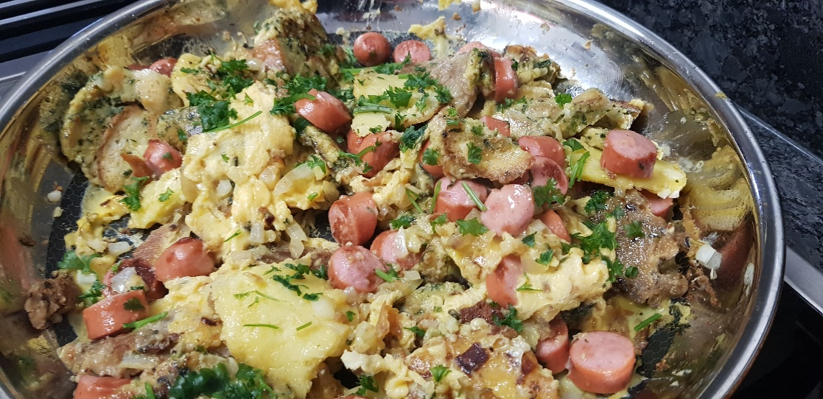

Das brauchst du (für 4 Portionen):
7-8 Knödel (pro Person je 1-2 Knödel)
3-4 Eier
1 größere Zwiebel (je zur Hälfte für den Salat und für das Gröstl)
Salz, Pfeffer
Optional: 2-3 Wienerle
Für den Salat:
Salat der Saison
6 Esslöffel neutrales Speiseöl
3 Esslöffel Essig
100 ml kaltes Wasser
Salatkräuter
Salz, Pfeffer
1 Esslöffel Zucker

So machst du´s richtig:

- Schneide die Zwiebel in kleine Würfelchen.
- Schneide die Knödel in Scheiben.
- Schneide die Wienerle ebenfalls in Scheibchen, die so dick sind wie die Knödelscheiben.
- Mache nun das Salatdressing: Gib die Hälfte der Zwiebelwürfelchen in eine Salatschüssel.
- Gib 6 Esslöffel neutrales Speiseöl und 3 Esslöffel Essig dazu.
- Gib 100 ml kaltes Wasser dazu.
- Verfeinere mit einem Esslöffel Zucker.
- Gib nach Belieben Salatkräuter, Salz und Pfeffer dazu.
- Wasche den Salat und gib ihn ebenfalls dazu (aber erst kurz vor dem Essen umrühren).
- Gib die Eier in eine Schüssel.
- Würze sie mit 1 Teelöffel Salz und rühre die Eier mit einem Schneebesen um.
- Gib etwas Butterschmalz oder neutrales Speiseöl in eine Pfanne.
- Erhitze das Öl und brate darin die Knödelscheiben goldbraun an.
- Gib die Würstchen ebenfalls dazu.
- Gib nach einigen Minuten die restlichen Zwiebelwürfelchen dazu.
- Gib dann die Rühreier über das Gröstl und lass alles stocken.
- Würze am Ende mit Salz und Pfeffer und garniere mit Petersilie oder Schnittlauch.

